по проверке сохранности школьных учебников
у учащихся 1-11 классов.
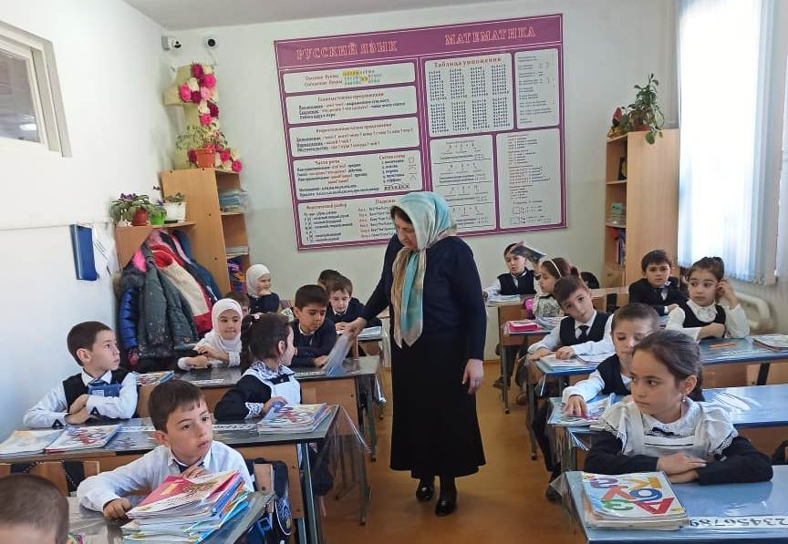
22-23 октября 2020 года в школе прошел очередной рейд по проверке сохранности учебников «Живи книга»
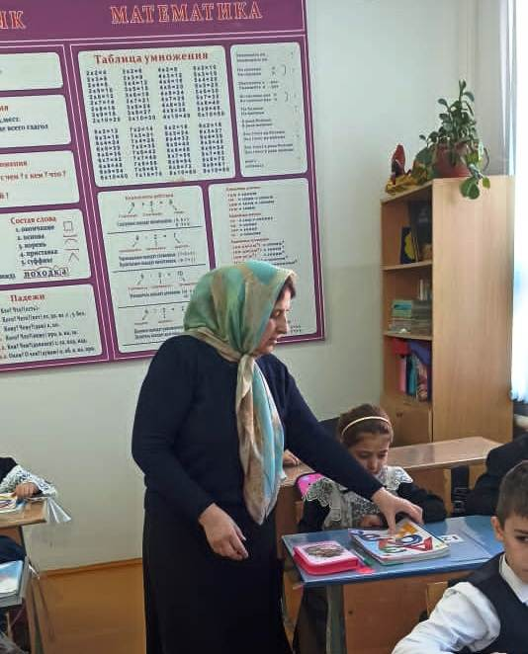
Проверку проводили библиотекарь и члены актива библиотеки.

Проверялось наличие учебников на уроке согласно расписанию,
обложки, а также внешний вид учебников.
